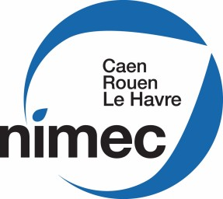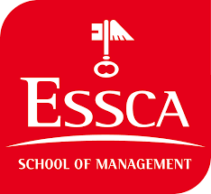

Mercredi 17 novembre 2021 à l’IAE de Rouen de 10h à 17h30
en partenariat avec le GIT ALCOR et la revue
Les carnets de la Consommation.

Grande journée de débat scientifique !
« Anthropocène et Consommation :

le marketing doit-il penser sa propre disparition ? »

L’anthropocène, que l’on pourra définir comme la période caractérisée par l’empreinte des activités humaines sur des changements géologiques, vient remettre en cause en profondeur nombre de cadres de pensées et récits sur lesquels reposent nos systèmes socio-économiques (Bonneuil et Fressoz, 2016). Face aux constats toujours plus alarmistes sur le dérèglement climatique (cf. la dernière information fuitant du rapport du GIEC à venir qui parle de prévisions cataclysmiques !), il nous reste de moins en moins de temps pour agir et orienter nos actions vers un basculement ou un changement radical de nos pratiques de consommation, permettant de rester sous la barre des +2° en 2100. Dans cette période de très grande incertitude, l’objectif de cette journée de débats scientifiques est d’interroger le rôle, la place et l’avenir du marketing (comme discipline et fonction de gestion), ses nécessaires transformations, y compris son éventuelle disparition.

Bien entendu, on notera que de nombreux collègues, s’appuyant plus ou moins explicitement sur un modèle de soutenabilité faible font d’importantes propositions de changements conduisant à un marketing plus durable, plus vert et supposé plus vertueux (cf. pour de nombreuses références le GIT Marketing et Développement durable de l’AFM). En lien, par exemple, avec des réflexions autour de l’économie circulaire, de la fonctionnalité ou d’une consommation collaborative (Decrop, 2017), on peut même voir les prémisses de remises en cause de certains fonctionnements de notre discipline (Baule, Becquey et Renouard. 2015). Via un marketing social intégrateur, émergent alors des définitions du marketing englobant moultes parties prenantes, incluant ainsi une pluralité d’intérêts (sans que Kotler et Levy (1969) qui l’ont initié en indiquent la dimension ambivalente voire contradictoire).

Cependant, à l’écoute de ces propositions et évolutions, une question fondamentale demeure : et si tous ces efforts étaient finalement insuﬃsants ? Si, sans vouloir véritablement remettre en question et encore moins en péril notre système fondé sur l’idée de croissance, nos propositions d’un marketing vert s’avéraient dès le départ totalement insignifiants face aux changements nécessaires pour atténuer le dérèglement climatique ? Ne faudrait-il pas au moins chercher les conditions d’un marketing qui propose
« une prospérité sans croissance » pour reprendre les termes de Tim Jackson (2017) ? Ne faudrait-il par réfléchir à partir d’un modèle de soutenabilité forte rendant irréparables les dégâts faits à l’environnement et remettant en cause la possibilité d’un découplage entre croissance et empreinte carbone (Boidin, 2020) ? Si, comme le dit Bruno Latour, l’anthropocène est « le concept philosophique, religieux, anthropologique et politique le plus décisif jamais produit comme alternative aux idées de la modernité », peut-être vivons-nous déjà dans les « ruines du capitalisme » (Tsing, 2017) sans nous en apercevoir. Peut- être que toutes les technologies diffusées par le marketing et qui servent de moyens d’action aux organisations marchandes ne sont que des technologies zombies (versus des technologies du vivant)
« basées sur des ressources finies (énergies, métaux, métalloïdes, etc.)… qui, par souci d’eﬃcience, puisent dans l’ensemble des stocks disponibles… » (Bonnet, Landivar et Monnin, 2021). Auquel cas, le marketing, quelque soit sa couleur, pourrait bien être considéré comme un agent accélérateur du changement climatique annoncé et peut-être qu’à ce titre nous devrions assister à ses dernières heures…

Afin d’éviter de continuer à (tout) changer pour que rien ne change, nous proposons de prendre un temps pour pousser au bout les raisonnements épistémologiques, théoriques, conceptuels et pratiques qui viennent discuter le cœur et l’avenir de la discipline. N’est-il pas temps que notre production de connaissances scientifique bifurque de manière plus radicale et si oui quelle(s) forme(s) pourrai(en)t-elle prendre ? N’oublions pas que le marketing, comme l’ensemble de la gestion d’entreprise, doit d’ores et déjà travailler dans nombre de secteurs sur la gestion de situations de vulnérabilité et la mise en œuvre de cadres de résilience d’affaires (en lien avec les conséquences climatiques comme les destructions, déplacements et changements de zones de production, de distribution ou de consommation, la suppression de chaînes de valeur et l’incertitude au niveau des fournisseurs…). N’oublions pas, s’il veut prendre ses responsabilités sociétales, que le marketing doit également apporter sa pierre à l’édifice de l’adaptation au dérèglement climatique en cours et qu’il devra même plus loin, être source de propositions pour en favoriser l’atténuation.

C’est donc à trois niveaux du marketing que nous aimerions discuter et aborder plusieurs questions qui figurent souvent comme des « impensés » de la discipline et du raisonnement scientifique, car d’une certaine manière impensables :

- Un impensé opérationnel et stratégique (le marketing management) : est-il encore nécessaire de faire du marketing en période d’éventuelle décroissance ? Faut-il supprimer la publicité comme moyen d’action autant que comme secteur économique ? Faut-il supprimer toute la publicité ou juste celle qui participe ou encourage les émissions carbone ? Quel est au passage le coût carbone d’une campagne publicitaire et de ses différents supports (par exemple la digitalisation) ? Comment travailler l’oxymore « marketing de la sobriété » quand le marketing a pour objet, dans une grande partie de ses activités, de vendre et de faire acheter ? En quoi consiste donc le démarketing si ce n’est in fine à démanteler plus ou moins profondément ses activités ?…

- Un impensé politique et sociétal (le marketing dans sa dimension socio-culturelle). Il s’agit d’interroger ici le rôle historique du marketing. Quelle est la contribution du marketing au développement du consumérisme et/ou son rôle dans l’émergence du matérialisme ? Le capitalisme pourra-t-il une nouvelle fois récupérer (endogénéiser) la critique (verte) dont il est aujourd’hui l’objet ? Si le marketing ne doit plus participer à la croissance à venir, peut-il jouer un autre rôle dans une nouvelle prospérité à construire et dans la redéfinition des besoins essentiels ; lui à qui on reproche toujours d’en « créer » de nouveaux ?…

- Un impensé académique et pédagogique (le marketing comme discipline scientifique). Nous proposons de questionner ici notre rapport à notre discipline en tant qu’enseignant- chercheur. Comment ne pas voir que ses frontières théoriques et épistémologiques mêmes sont inéluctablement appelés à changer par exemple en intégrant les actants non-humains, les ontologies de la nature…? Dans son rapport au reste des sciences de gestion, quelle recomposition disciplinaire pourrait toucher le marketing au regard de la production, de la comptabilité, du management, de la GRH, etc. ? Que devons-nous apprendre, et que pouvons-nous désormais enseigner à nos étudiants dans un souci de responsabilité ? Comment les aider à atterrir (Latour, 2017) et avec quels outils leur permettant de dépasser la courte vue d’une piste managériale pour regarder au loin l’avenir qu’ils participeront à construire ?

—— Déroulement et participation ——

Ces thèmes viendront rythmer les sessions de la journée qui comprendront à chaque fois : une courte introduction ; une mise en débat des propositions et réflexions des participants ; une synthèse. La journée se terminera par la proposition d’une feuille de route pouvant possiblement déboucher sur une soumission de projet à l'ANR. Toute proposition de publication est également encouragée dans la perspective d'un numéro spécial de la revue Carnets de la Consommation.

Afin de nous permettre d’organiser au mieux les débats, il est demandé aux participants de nous adresser leurs idées, propositions ou réflexions sur 1 ou 2 pages maximum avant le 31 octobre 2021.

—— Contacts et inscriptions ——

Eric REMY, professeur à l’université de Toulouse III - Paul Sabatier (Laboratoire LGCO) / eric.remy@univ-tlse3.fr
Dominique ROUX, professeure à l’université de Reims Champagne-Ardenne (Laboratoire REGARDS) / dominique.roux@univ-reims.fr

Inscription : 30€ (comprenant le repas du midi)

—— Références ——

Baule F., Becquey X. et Renouard C. (2015), L’entreprise au défi du climat, Ivry-sur-Seine, Les éditions de l’Atelier/Editions Ouvrières.
Boidin B. (2020), Enfin la soutenabilité forte ? Économie hétérodoxe et monde post-Covid 19, Développement durable et territoires, 11 (2), [En ligne], mis en ligne le 24 juillet 2020, consulté le 28 juin 2021. URL : http://journals.openedition.org/developpementdurable/17572
Bonnet E., Landivar D. et Monnin A. (2021), Héritage et fermeture. Une écologie du démantèlement. Editions Divergences.
Bonneuil C. et Fressoz J-B. (2016), L’événement Anthropocène. La Terre, l’histoire et nous, Paris, Editions du Seuil.
Decrop A. (2017), La consommation collaborative. Enjeux et défis de la nouvelle société du partage, Sous la direction de, Louvain-La-Neuve, DeBoeck Editions.
Jackson T. (2017), Prospérité sans croissance. Les fondations pour l’économie de demain, 2nde édition, Louvain-La-Neuve, DeBoeck Editions.
Latour B. (2015), Face à Gaïa, Huit conférences sur le nouveau régime climatique, Paris, La Découverte. Latour B. (2017), Où atterrir ? Comment s'orienter en politique, Paris, La Découverte.
Tsing A. (2017), Le champignon de la fin du monde, Paris, Les empêcheurs de penser en rond.

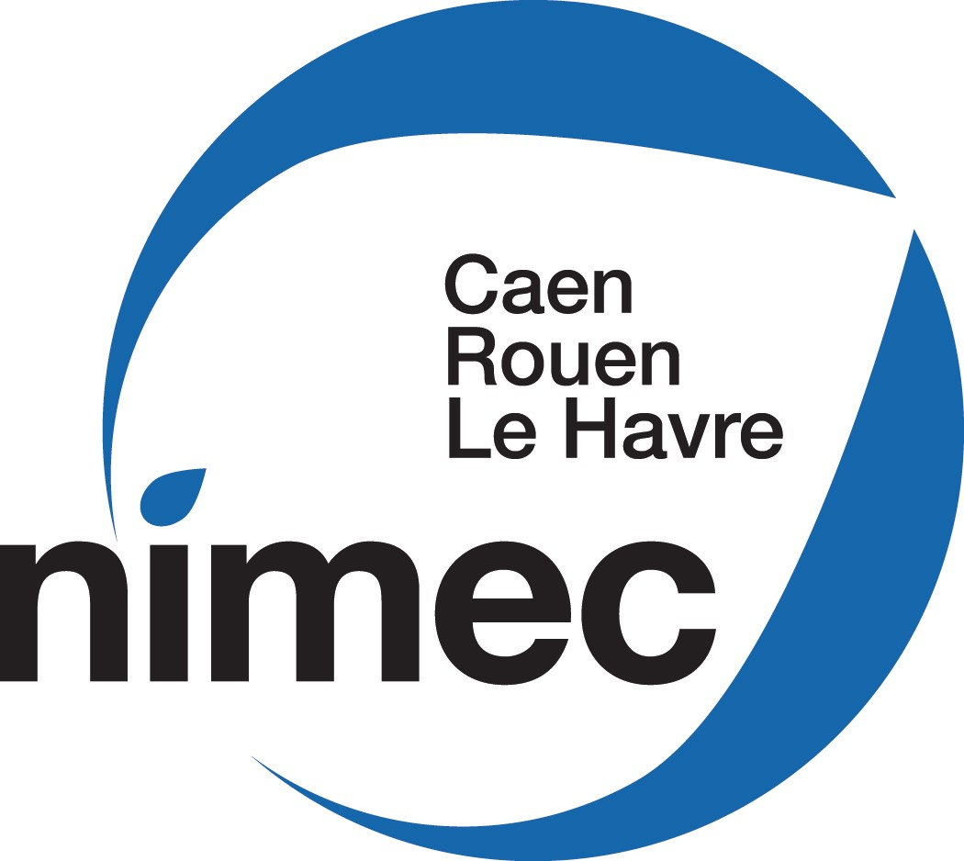
Bulletin d’inscription 17 novembre 2021
À l’IAE de Rouen

Journée de débat scientifique
« Anthropocène et Consommation :
le marketing doit-il penser sa propre disparition ? »

NOM Prénom
Institution
(Université – Laboratoire)
Adresse
E-mail
Tél.

Quelques mots pour nous dire pourquoi vous venez à cette journée…

Frais d’inscription | Détails | Prix
 | - Participation au séminaire  - Repas du midi | 30 €
◻ Par chèque à l’ordre de l’association Journées de Recherche SCTE
(Adresse postale : Baptiste CLÉRET – NIMEC, Université de Rouen Normandie3, Avenue Pasteur- 76000 Rouen)
A retourner au plus tard pour le 1er novembre 2021
par mail à Baptiste Cleret email : baptiste.cleret@univ-rouen.fr

